DGU2200V2自动化测试功能需求
0.2

修订历史（Revision History）

编号 | 修订内容描述 | 修订日期 | 修订后版本号 | 修订人 | 批准人
1 | 创建 | 2018-12-10 | 0.1 | 巴鹰
2 | 增加接口 | 2018-12-28 | 0.2 | 巴鹰

- 自动化测试的目的和范围

有些测试，特别是可靠性测试和sanity check测试，测试例很简单但需要重复大量地测试才能验证设备是否工作正常。比如设备每次重启后，正常工作15分钟，然后对设备做复位，这样反复做20次设备都能正常工作才算通过。这样的测试如果让测试人员手工测试，既枯燥又耗时，相反，如果能让自动化脚本在测试人员下班后自动完成这样的测试就可以提高测试的效率，大大减少测试人员的测试时间，同时完成设备可靠性方面的测试。

- 自动化测试的环境和工具

设备正常运行过程中，用PYTHON写的自动化脚本来访问设备的串口或网口，进入LINUX的命令行界面，通过命令的形式来完成测试。

- 设备的基本信息测试
  - 设备的版本信息

目的：验证版本信息是否正确

命令： cat VERSION

期望输出：V2_1_11_82
  - 设备的dgmid信息

目的：验证设备的dgmid信息是否正确

命令： ./showid

期望输出：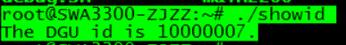
  - 设备的系统信息

命令： ./sys_debug sysinfo

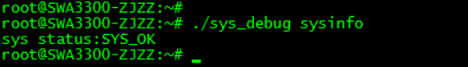

SYS_OK表示系统启动正常。
  - 设备的配置信息

命令： ./sys_debug dguset

  - 重启系统命令

